МЕЖГОСУДАРСТВЕННЫЙ СТАНДАРТ
ВИНТЫ УСТАНОВОЧНЫЕ С ШЕСТИГРАННОЙ ГОЛОВКОЙ
И ЦИЛИНДРИЧЕСКИМ КОНЦОМ КЛАССОВ ТОЧНОСТИ АИВ
Конструкция и размеры
ГОСТ
1481-84
Hexagon-head dog-point set screws.
Product grades A and B. Construction and dimensions
MKC 21.060.10
ОКП 12 8400
Дата введения 01.01.86
- Настоящий стандарт распространяется на установочные винты с номинальным диаметром резь-
бы от 6 до 36 мм.
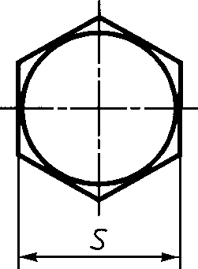
- Конструкция и размеры винтов должны соответствовать указанным на чертеже и в таблице.

УМ
15°. ..30°
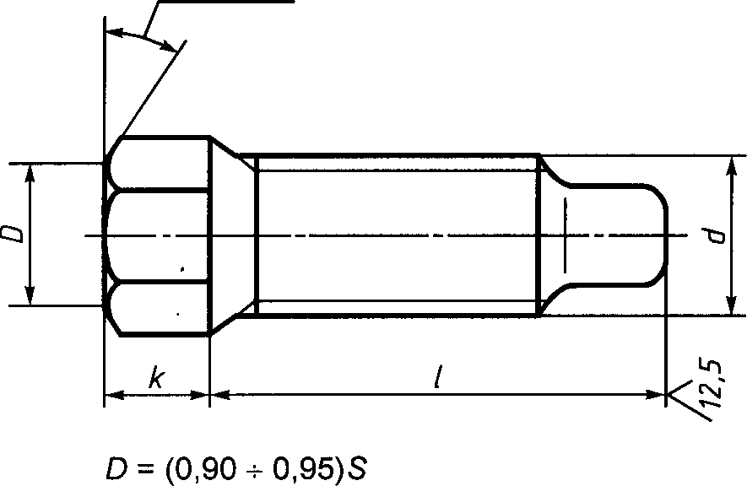

мм
Номинальный диаметр  резьбы d |  | 6 | 8 | 10 | 12 | 16 | 20 | 24 | 30 | 36
Размер под ключ S |  | 8 | 10 | ]2 | 14 | 17 | 22 | 30 | 36 | 46
Высота головки к |  | 5 | 6 | 7 | 9 | 11 | 14 | 17 | 21 | 25
Длина винта i | 12 |  | — | — | — | — | — | — | — | —
 | 14 |  |  | — | — | — | — | — | — | —
 | 16 |  |  |  | — | — | — | — | — | —
 | 18 |  |  |  | — | — | — | — | — | —
 | 20 |  |  |  | 1 - |  | — | — | — | —
 | 25 |  |  |  |  |  | — | — | — | —
 | 30 |  |  |  |  |  | — | — | — | —
 | 35 |  |  |  |  |  |  | - | — | —
 | 40 | — |  |  |  |  |  | — | — | —
 | 45 | — | — |  |  |  |  |  | — | —
 | 50 | — | — |  |  | Стандартные  длины |  |  | — | —
 | 55 | , - | — | — |  |  |  |  | — | —
 | 60 | | - | — | — |  |  |  |  |  | —
 | 65 | — | — | — | — |  |  | — | — | —
 | 70 | — | — | — | —
 | 75 | — | — | — | — |  |  | — | — | —
 | 80 | — | — | — | —
 | 90 | — | — | — | — | —
 | 100 | — | — | — | — | —
 | 120 | — | — | — | — | — | —
 | 140 | — | — | — | — | — | — | —
 | 160 | — | — | — | — | — | — | —
 | 180 | | - | — | — | — | — | — | — | —
 | 200 | J | — | — | — | — | — | — | —

Пример условного обозначения винта класса точности В, диаметром резьбы
d= 10 мм, с полем допуска 6g длиной 1= 25 мм, класса прочности 14Н, без покрытия:
Винт В. М10— 6g х25, J4H ГОСТ 1481-84
То же, класса точности А, класса прочности 45Н, из стали 40Х с химическим окисным покрыти-
ем, пропитанным маслом:
Винт A.Ml0— 6gx25.45Н.4QX,05 ГОСТ 1481—84
То же* из латуни ЛС 59— 1, без покрытия:
Винт A.M10—6gx25.32 ГОСТ 1481-84
1,2, (Измененная редакция* Изм. № 1),
- Резьба — по ГОСТ 24705, шаг резьбы — крупный. Недорез резьбы — нормальный по ГОСТ
10549.
- Радиус под головкой — по ГОСТ 24670.
- Конец винта — цилиндрический по ГОСТ 12414.
- Допуски и методы контроля размеров, отклонений формы и расположения поверхностей — по
ГОСТ 1759.1.
- Дефекты поверхности и методы контроля — по ГОСТ 1759.2.
- Механические свойства и методы испытаний винтов: из углеродистой и легированной стали —
по ГОСТ 25556, из коррозионно-стойкой, жаропрочной, теплоустойчивой стали и из цветных сплавов
- по ГОСТ 1759.1, ГОСТ 1759.2, ГОСТ 1759.4.
(Измененная редакция, Изм. № 1).
- Винты должны изготовляться с покрытиями: цинковым хроматированным, кадмиевым хрома-
тированным, никелевым, окисным, пропитанным маслом, фосфатным, пропитанным маслом, или
без покрытия.
- Остальные технические требования — по ГОСТ 1759.0.
(Измененная редакция, Изм. № 1).
- Теоретическая масса винтов указана в приложении.
ПРИЛОЖЕНИЕ
Справочное
Теоретическая масса 1000 шт. стальных винтов, кг
Длина винта  /, мм | Номинальный диаметр резьбы d, мм
 | 6 | 8 | 10 | 12 | 16 | 20 | 24 | 30 | 36
12 | 3,97 | — | — | — | — | — | — | — | —
14 | 4,33 | 8,09 | — | — | — | — | — | — | —
16 | 4,70 | 8,71 | 14,63 | — | — | — | — | — | —
18 | 5,21 | 9,51 | 15,31 | — | — | — | — | — | —
20 | 5,40 | 9,98 | 16,76 | 25,15 | — | — | — | — | —
25 | 6,31 | 11,58 | 18,84 | 28,86 | 52,35 | — | — | — | —
30 | 7,21 | 13,25 | 21,36 | 32,48 | 58,87 | — | — | — | —
35 | 8,47 | 14,82 | 23,87 | 36,09 | 65,43 | 117,01 | — | — | —
40 | — | 16,42 | 26,39 | 39,79 | 72,17 | 126,52 | — | — | —
45 | — | — | 28,90 | 43,42 | 78,79 | 137,87 | 232,13 | — | —
50 | — | — | 31,42 | 47,02 | 85,49 | 148,29 | 247,13 | — | —
55 | — | — | — | 50,72 | 92,16 | 158,70 | 262,11 | — | —
60 | — | — | — | 54,34 | 98,78 | 169,15 | 277,10 | 456,97 | —
65 | — | — | — | — | 105,52 | 179,57 | — | — | —
70 | — | — | — | — | 112,15 | 189,98 | 307,08 | 504,37 | —
75 | — | — | — | — | 118,78 | 200,39 | — | — | —
80 | — | — | — | — | 125,51 | 210,84 | 337,06 | 551,77 | 889,38
90 | — | — | — | — | — | 231,61 | 367,04 | 599,17 | 958,16
100 | — | — | — | — | — | 252,47 | 397,02 | 646,57 | 1026,95
120 | — | — | — | — | — | — | 456,97 | 741,36 | 1164,52
140 | — | — | — | — | — | — | — | 836,16 | 1302,10
160 | — | — | — | — | — | — | — | 930,96 | 1439,67
180 | — | — | — | — | — | — | — | — | 1577,25
200 | — | — | — | — | — | — | — | — | 1714,82
Примечание. Для определения массы винтов, изготовленных из других материалов, значения
массы, указанные в таблице, должны быть умножены на коэффициент: 0,356 — для алюминиевого сплава,
0,97 — для бронзы, 1,08 — для латуни.

ПРИЛОЖЕНИЕ. (Измененная редакция, Изм. № 1).
ИНФОРМАЦИОННЫЕ ДАННЫЕ
- РАЗРАБОТАН И ВНЕСЕН Министерством станкостроительной и инструментальной промышленно-
сти СССР
РАЗРАБОТЧИКИ
В. Г. Серегин, А. М. Свиридов, Н. И. Антонова, Н. И. Денисова
- УТВЕРЖДЕН И ВВЕДЕН В ДЕЙСТВИЕ Постановлением Государственного комитета СССР по
стандартам от 08.05.84 № 1591
- Стандарт полностью соответствует СТ СЭВ 4207—83
- ВЗАМЕН ГОСТ 1481-75
- ССЫЛОЧНЫЕ НОРМАТИВНО-ТЕХНИЧЕСКИЕ ДОКУМЕНТЫ
Обозначение НТД, на который дана ссылка | Номер пункта, подпункта
ГОСТ 1759.0-87 | 10
ГОСТ 1759.1-82 | 6, 8
ГОСТ 1759.2-82 | 7,8
ГОСТ 1759.4-87 | 8
ГОСТ 10549-80 | 3
ГОСТ 12414-94 | 5
ГОСТ 24670-81 | 4
ГОСТ 24705-2004 | 3
ГОСТ 25556-82 | 8
6. ИЗДАНИЕ с Изменением № 1, утвержденным в июле 1987 г. (ИУС 12—87)

Издание официальное

